Przypinki - jak wykorzystać je w działaniach marketingowych?
Przypinki to jedenz tcyh przedmiotów, który może z powodzeniem zostać wykorzystany do działań maretingowych. Jak to zrobić? Podpowiadamy w naszym, krótkim artykule.

Rynek i konkurencja
W dobie kiedy na rynku jest mnóstwo towarów firmy prześcigają się w pomysłach jak by tu zwabić do swojego sklepu stacjonarnego czy internetowego nowych klientów. Właściwie z dużą konkurencyjnością mamy doczynienia w każdej branży. Marketing więc wydaje się być kluczowy, w rozpowszechnianiu firmy i jej produktów. Przypinki - mały przedmiot, który zdecydowanie można wykorzystać w działaniach marketingowych i PR-owych. Jak?
Przypinki - marketingowe gifty

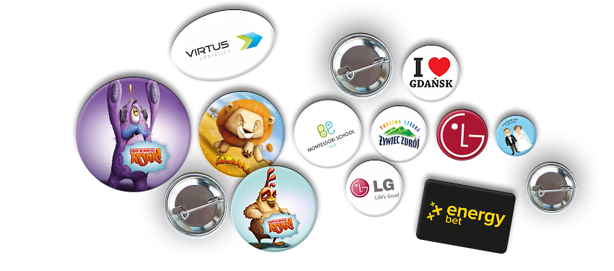

Prowadzisz sklep internetowy? Doskonale! Zatem możesz zamówić przypinki z logo swojej firmy lub motywem przewodnim i dodawać je jako gratis do każdego zamówienia. Klienci będą mile zaskoczeni a Twoja firma, będzie się im kojarzyć z przyjemnością i szczodrością. PR zdecydowanie na plus! Jak jeszcze wykorzystać te małe, niepozorne przedmioty? Na targach branżowych! Firmy zazwyczaj rozdają długopisy, słodycze, notesy... Bądź oryginalny i zaprojektuj przypinki z ciekawymi hasłami lub grafikami, które rozdasz podczas branżowych eventów każdemu odwiedzającemu Twoje stanowisko! Nie masz czasu ani budżetu na projektowanie grafik? To nic! Firma Przypina zaproponuje Ci własne rozwiązania!

